RTT Graad 12: Ekstra praktiese aktiwiteite
RTT is gedurig besig om te ontwikkel, en om hierdie rede het ons besluit om ekstra praktiese aktiwiteite op te stel en te verskaf. Hierdie aktiwiteite sluit onderwerpe en vaardighede in wat in die laaste paar DBE vraestelle getoets is, maar wat nie almal in die huidige handboeke hanteer word nie.
Ons het ook vrae bygevoeg wat nog nie tevore gevra is nie, maar ook nie in die handboeke gedek word nie – net om jou ekstra oefening met sulke vrae te gee. Jy sal sien dat as jy mooi dink, en LEES wat in die dialooghokkies staan, jy gewoonlik self kan uitwerk hoe om dit te doen. Gelukkig maak sulke vrae, wat vaardighede toets wat moontlik nie so dikwels gebruik word nie, net ’n baie klein deeltjie van ’n vraestel uit. Kyk na die puntetoekenning in die vraestel, en MOENIE tyd met sulke vrae mors as jy daarmee sukkel nie – doen EERS die vrae wat vaardighede toets waarmee jy goed bekend is!
Die volgende aktiwiteite is nie op ’n spesifieke tema gebaseer soos wat mens in ’n regte vraestel kry nie. En gelukkig bestaan ’n regte vraestel ook nie net uit sulke tipe vrae nie!
Aktiwiteit 1 – Woordverwerking
Maak die dokument Line Numbers oop.
1.1 Verander die reëlnommers in die linkerkantlyn om soos volg te vertoon:
- Die reëlnommers moet by 10 begin.
- Net elke tweede reëlnommer moet vertoon word.
- Die nommers moet op elke bladsy van nuutsaf begin.
Stoor die dokument Line Numbers en maak dit toe.
Maak die dokument Responsible Use oop (en gebruik hierdie dokument vir die res van Aktiwiteit 1).
1.2 Verander die inhoudsopgawe op bladsy 1 soos volg
1.2.1 Die inhoudsopgawe moet bladsynommers in plaas van hiperskakels op ’n webbladsy vertoon. (Aanvaar dat die dokument later as ’n enkele webbladsy gestoor sal word waarna daar in ’n webblaaier gekyk kan word.)
1.2.2 Verwyder die opskrif ‘Responsible use of computers’ uit die inhoudsopgawe sonder om die opskrif uit die dokument self te verwyder.
Sorg dat die opskrif steeds as Arial 24 pt vetdruk, met paragraafspasiëring 12 pt ‘after’, geformateer is.
1.2.3 Verander die skaal van die karakterspasiëring in die inhoudsopgawe na 110%.
1.3 Voeg ’n skadu-paragraafraam by die paragraaf in rooi onder die opskrif ‘Introduction’. Die raam moet aan al vier kante 5 pt weg van die teks af wees.
1.4 Skep ’n nuwe etiket genaamd ‘Image’ en voeg ’n byskrif (caption) ‘Image 1: Computer viruses are bad news!’ bokant die prentjie onder die opskrif ‘Computer Viruses’ by.
1.5 Voeg die screen tip ‘Not used anymore’ by die hiperskakel op bladsy 2 by.
1.6 Voeg die prent ‘Computer’ as ’n watermerk slegs op bladsy 3 in.
1.7 Stel die vaste posisie (absolute position) van die prentjie onder die opskrif ‘Internet access’ op 6 cm onder die boontste kantlyn van die bladsy.
1.8 Vind die teks ‘callmore time’ onder die opskrif ‘Internet access’ op bladsy 3.
Verander die voetnota van hierdie teks wat lui ‘Telkom deal’ se posisie na onder die teks en nie onderaan die bladsy nie.
Verander ook die nommering na .
1.9 Vind die teks ‘Computer Use’ onder die opskif ‘Switching off the computer’.
Plaas ’n hiperskakel op hierdie teks om te wys na die boekmerk ‘ComputerUse’ in die lêer Green Computing.
1.10 Vind die teks ‘The cost of running a computer.... referring to <<>>’ onder die opskrif ‘Switching off the computer’.
Vervang die blou plekhouer <<>> met ’n kruisverwysing (cross reference) na die vergelyking op die laaste bladsy van die dokument.
Sluit slegs die caption text as kruisverwysing in.
1.11 Voeg ’n teksraampie om die teks in blou ‘Paper and ink cost money!’ onder die opskrif ‘Computer equipment and other media’.
1.12 Vind die lyn onder die teks ‘Number of times...’.
Vervang hierdie lyn met ’n rooi, 2 pt horisontale lyn van 10 cm. Die lyn moet gesentreerd op die bladsy onder die teks wees.
1.13 Verander die fontkleur van al die voorkomste van die hele (whole) woord ‘computer’ (kassensitief) na groen.
Tik die aantal keer waarop die hele woord ‘computer’ (kassensitief) in die dokument voorkom, in die rooi teksboksie op bladsy 4.
1.14 Voeg ’n Editor property (metadata) by die dokument en gebruik jou eie naam as waarde.
1.15 Vind die velde en plekhouers amper aan die einde van bladsy 4.
1.15.1 Vind die vormveld langs die teks ‘School name’.
Voeg hulpteks by wat ‘Enter the name of your school’ sal vertoon wanneer die F1-sleutel gedruk word. en redigering van die dokument beperk is tot die invul van vorms).
Voeg die verstek (default)-teks ‘ABC High’ by hierdie vormveld by.
1.15.2 Vervang die geel plekhouer langs die teks ‘Document created by’ met die Author-veld.
1.15.3 Stel die verstekwaarde van die Check box-veld by die teks ‘Spelling check performed’ na ‘not checked’.
1.15.4 Vervang die groen plekhouer langs die teks ‘Total number of words in document’ met ’n veld wat die aantal woorde in die dokument sal vertoon.
1.16 Vind die vorm (Shape) aan die einde van bladsy 4.
Gebruik die ‘fill’-eienskap om dit met die Computer-prentjie te vul.
1.17 Vind die vergelyking op die laaste bladsy van die dokument. ’n Deel van die vergelyking is weggelaat.
Kyk na die volgende vergelyking en voeg die deel wat in die dokument weggelaat is by.
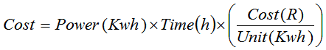
1.18 Voeg alle voorkomste van die woord ‘electricity’ as inskrywings vir ’n indeks in.
1.19 Voeg daarna ’n outomatiese indeks met regsinlyn bladsynommers op die laaste bladsy van die dokument in. Gebruik die verstekinstellings.
Stoor die dokument Responsible Use en maak dit toe.
Aktiwiteit 2 – Woordverwerking (voorwaardelike mail merge)
Maak die dokument Letter to parents oop en voltooi die volgende voorwaardelike possamevoeging:
2.1 Vervang die plekhouers met die ooreenstemmende velde uit die sigblad Registration wat die bron is.
Gebruik ’n possamevoeging If...Then...Else-reël om die He/She-plekhouer te vervang met teks wat op die Gender-veld gebaseer is. Indien die veld se waarde Male is, moet die teks ‘He’ ingevoeg word, anders moet die teks ‘She’ ingevoeg word.
2.3 Voltooi die possamevoeging slegs met rekords 2–7, en stoor die saamgevoegde dokument met die naam Letter to Parents MERGED.
Stoor albei dokumente en maak hulle toe.

Aktiwiteit 3 – Sigbladverwerking
Maak die sigblad Cellphone Users oop. Werk in die Data-werkblad.
3.1 Voeg die volgende kommentaar in sel C2 in: ‘Check cellphone number’.
3.2 Die geboortedatums van die gebruikers is in kolom D.
Gebruik ’n funksie in sel F3 om die nommer van Sheree Leverington se geboortemaand te vertoon.
3.3 Gebruik ’n toepaslike ‘lookup’-funksie in sel G5 om Ryan Nase se diensverskaffer te bepaal.
Let daarop dat die eerste drie syfers van die selfoonnommer die diensverskaffer verteenwoordig.
Die opsoektabel wat nodig is, kom in die Service Providers-werkblad voor.
3.4 Gebruik ’n formule in sel I8 om Sinikwe Hoyi se ouderdom in 2016 te bepaal (d.w.s. hoe oud sy op haar verjaarsdag in 2016 sal wees).
3.5 Gebruik ’n kenmerk van ’n sigblad om die gebruiker te dwing om ’n geldige selfoonnommer (d.w.s. een met presies 10 syfers/karakters) in kolom C in te tik.
Voeg ’n geskikte foutboodskap by wat die gebruiker sal kry as hy/sy ongeldige data probeer intik.
Wenk: Gebruik Data Validation.
3.6 Gebruik voorwaardelike formatering om outomaties die ‘3 Flags icon set’-formateringstyl op alle waardes in kolom H toe te pas.
Gebruik die volgende kategorieë:
- Red flag: >= 750
- Yellow flag: 400 – 749
- Green flag: 0 – 399
3.7 Gebruik voorwaardelike formatering om outomateis ’n ‘2-colour scale’- formateringstyl op al die waardes in kolom I (Age in 2016) toe te pas.
Verander die minimum en die maksimum waardes soos volg:
- Minimum (lowest value): groen
- Maksimum (highest value): blou

3.8 Vind die grafiek Average data used (MB) per age group en doen die volgende:
- Verwyder slegs die ‘Primary Minor Horizontal gridlines’.
- Voeg ’n ‘linear trend line’ in.
Jou grafiek behoort soos volg te lyk:
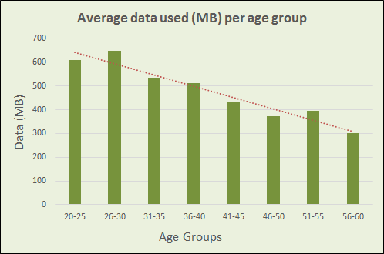
3.9 Vind die grafiek Gender distribution per age group en doen die volgende:
- Verwyder die ‘Blank’-reeks (daar moet slegs twee reekse wees, d.w.s. Males en Females).
- Verander die ‘Females’-datareeks om as kolomgrafiek (clustered columns), net soos die ‘Males’-datareeks te vertoon.
Jou grafiek behoort soos volg te lyk:
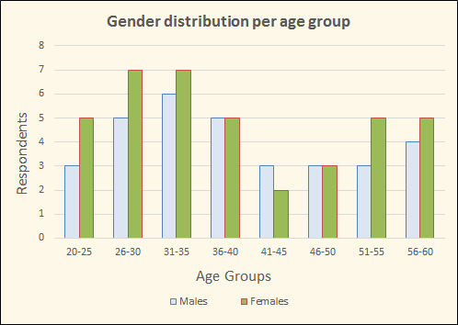

3.10 Vind die sirkelgrafiek Sample Group en doen dan die volgende:
- Verander die grafiektipe na ’n Doughnut-grafiek.
- Die binneste gaatjie van die ‘doughnut’ moet 30% wees.
- Die grafiek moet oor enige 3-D ‘bevel’-effek beskik.
- Toon die ‘leader lines’ wat elke data-etiket met sy skyfie verbind.
Jou grafiek moet soortgelyk aan die volgende vertoon:
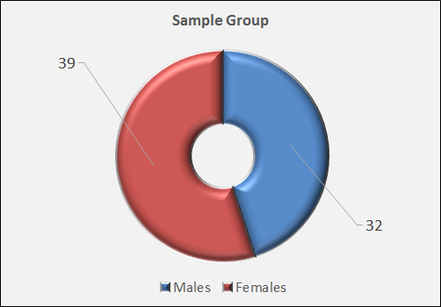
3.11 Filter die data sodat diegene wat nie ’n selfoonnommer het nie, nie in die werkblad vertoon nie.
Stoor die sigblad en maak dit toe.
Aktiwiteit 4 – Databasis
Maak die databasis ArtExhibition oop.
4.1 Verander die volgende aan die ontwerp (design) van die Applications-tabel:
4.1.1 Verander die veldeienskap van die CellNo-veld sodat die gebruiker gedwing word om data in hierdie veld in te tik EN om geen duplikate te aanvaar nie. MOENIE die primêre sleutel verander nie. Ignoreer enige waarskuwingsboodskappe wat mag verskyn.
4.1.2 Verander ’n veldeienskap van die Exhibition-veld om Check Boxes in plaas van Yes/No te vertoon.

4.2 Skep ’n navraag met die naam Summary gebaseer op die Applications-tabel. Die navraag moet die totale bedrag wat per skool per kategorie ingesamel is, vertoon. Sien voorbeeld hieronder.
Wenk: Gebruik die Totals-opdrag op die Design-tab, en aggregaat-funksies.
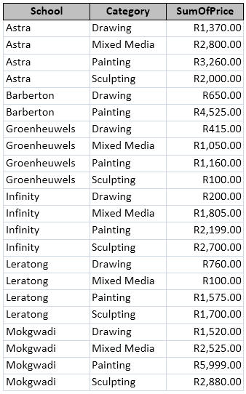
4.3 Voer die data vanaf die Contacts-werkblad van die School Contact Persons-sigblad as ’n ‘linked table’ in die databasis in. Gebruik dieselfde name vir die tabel as in die sigblad.
4.4 Stel die eienskappe (properties) van die vorm Entry Form sodat gebruikers nie enige data sal kan uitvee nie.
4.5 ’n Verslag SchoolCategories is geskep. Die rekords is volgens die School-veld gegroepeer.
- Baseer die verslag op die Categories-navraag.
- Maak seker dat elke skool op ’n nuwe bladsy begin.
Maak die databasis toe.

Aktiwiteit 5 – HTML
Maak die webblad Table Practice in ’n webblaaier en ’n teksredigeerder oop.
Gebruik die COLSPAN- en ROWSPAN-attribute om die groen en blou tabelle te laat lyk soos hieronder aangedui.
Nota: Hierdie twee attribute word gebruik om selle in ’n tabel te versmelt (‘merge’), net soos in Word en Excel. COLSPAN versmelt rye en ROWSPAN versmelt kolomme (die teenoorgestelde van wat jy sou verwag). Bestudeer die HTML-kode deeglik voordat jy enige veranderinge aanbring.
Die GROEN tabel moet soos volg lyk:
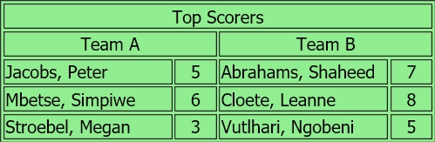
Die BLOU tabel moet soos volg lyk:
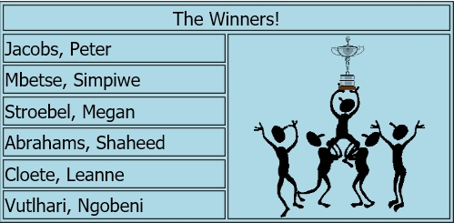
Stoor die webblad en maak dit toe.
Aktiwiteit 6 – Algemeen
Onttrek die lêer van die LionLove saamgeperste lêer na jou eksamengids.

